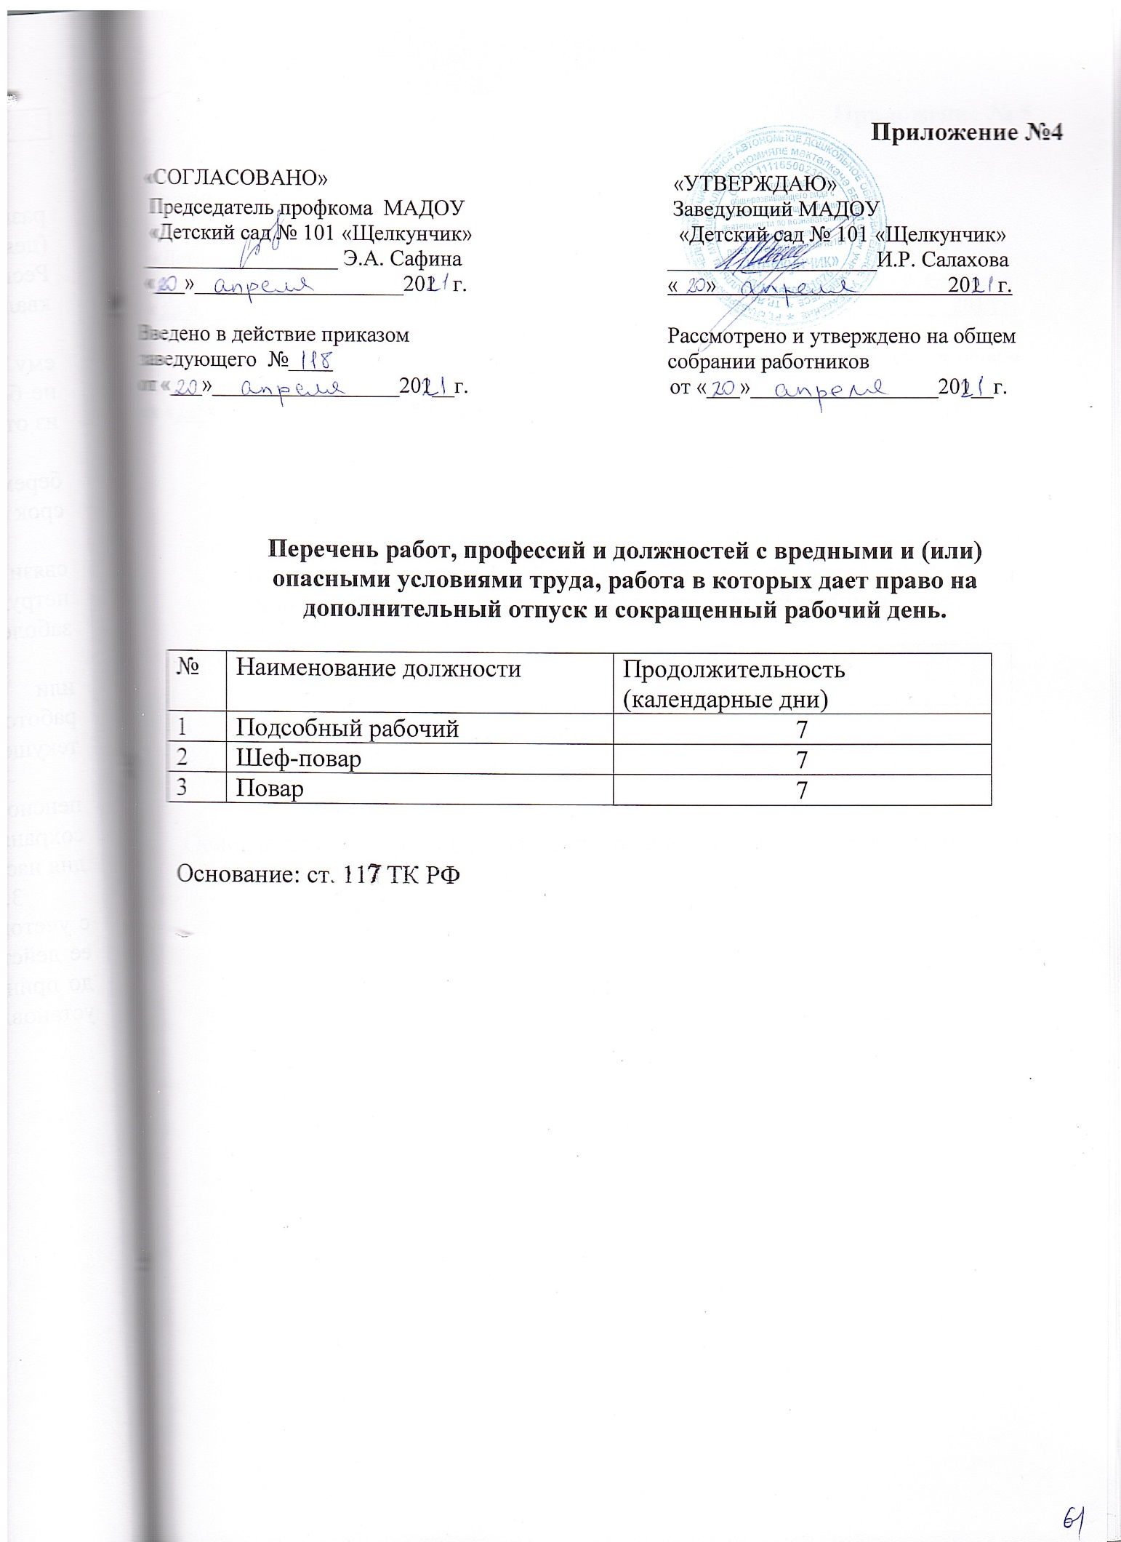

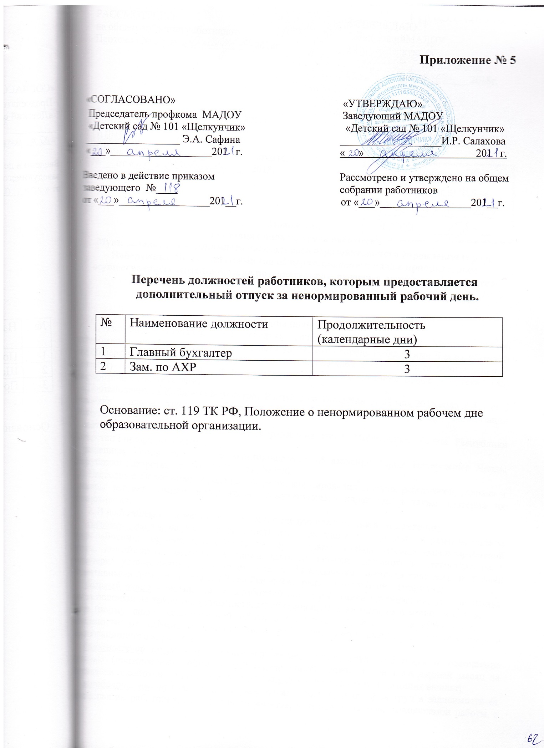

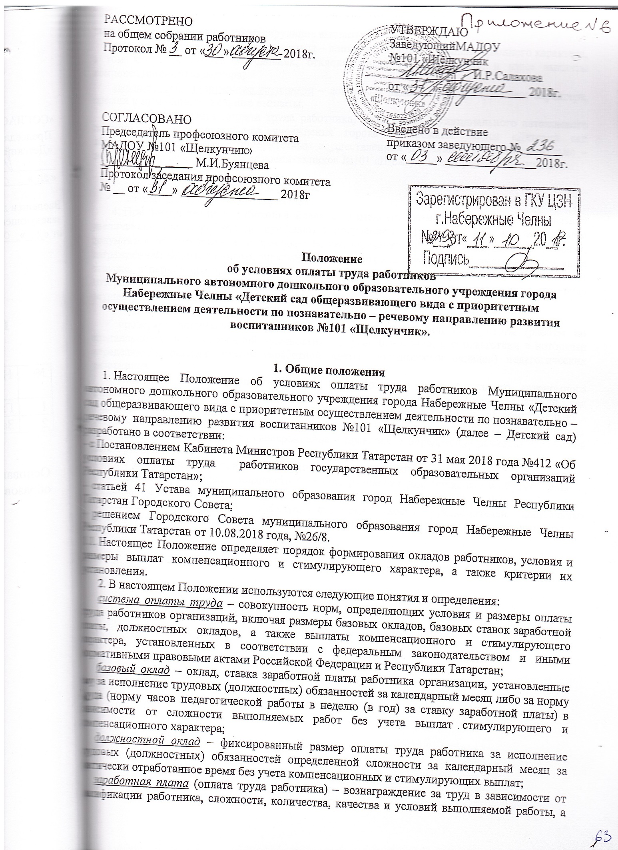

также компенсационные и стимулирующие выплаты;
выплаты компенсационного характера – доплаты и надбавки компенсационного характера, в том числе за работу в условиях, отклоняющихся от нормальных, и иные выплаты компенсационного характера;
выплаты стимулирующего характера – доплаты и надбавки стимулирующего характера, премии и иные поощрительные выплаты.

3. Заработная плата (оплата труда работника) работников Муниципального автономного дошкольного образовательного учреждения города Набережные Челны «Детский сад общеразвивающего вида с приоритетным осуществлением деятельности по познавательно – речевому направлению развития воспитанников №101 «Щелкунчик» определяется исходя из:
- должностных окладов;
- выплат компенсационного характера;
- выплат стимулирующего характера.

4. При наступлении у работника права на изменение размера оплаты труда в связи с увеличением стажа работы по профилю, с получением образования или восстановлением документов об образовании, с присвоением квалификационной категории, почетного звания, награждением ведомственными знаками отличия, в период пребывания в ежегодном или ином отпуске, в период его временной нетрудоспособности, а также в другие периоды, в течение которых за ним сохраняется средняя заработная плата, изменения размера оплаты его труда осуществляются по окончании указанных периодов.

5. Заведующий Детским садом:
- проверяет документы об образовании и стаже педагогической работы (работы по специальности, в определенной должности) и другие основания, в соответствии с которыми определяются размеры ставок заработной платы (должностных окладов) педагогических работников;
- ежегодно составляет и утверждает на работников Муниципального автономного дошкольного образовательного учреждения города Набережные Челны «Детский сад общеразвивающего вида с приоритетным осуществлением деятельности по познавательно – речевому направлению развития воспитанников №101 «Щелкунчик» тарификационные списки;
- несет ответственность за своевременное и правильное определение размеров заработной платы работников Детского сада.
6. Учредители дошкольных образовательных организаций:
- ежегодно утверждают должностные оклады руководителям дошкольных образовательных организаций на начало учебного года;
- осуществляют оценку эффективности деятельности руководителей дошкольных образовательных организаций, на основании которой устанавливают им стимулир. выплаты.

